**Exercice 1 : Écoute le dialogue et complète les mots manquants. (audio_1)**

**Alexej** : ________________, l’atelier journalisme, c’est ici ?

**Rémi** : Oui, c’est ici. On attend Nico, l’animateur. _______ aussi tu viens à l’atelier ?

**Alexej** : Oui.

**Maïa** : ________________________ ?

**Alexej** : Alexej.

**Rémi** : Comment ?

**Alexej** : Alexej. Je suis ____________ .

**Thomas** : Italien ? Ah ! Moi, j’ai un cousin en Italie.

**Maïa** : Mais non ! Il n’est pas italien ; il est _______________ ! Il vient de ____________ . Tu sais, c’est au nord de l’Europe, pas loin de ____________ .

**Zoé** : Ah bon ? Mais tu __________ super bien français !

**Alexej** : Oui, ma mère est _______________ .

**Thomas** : Et tu habites où ?

**Alexej** : Maintenant, j’habite en France, à Lyon, comme vous ! Et vous ? Vous êtes français ?

**Rémi** : Ben… oui !

**Maïa** : Moi, je suis aussi d’origine _______________ .

**Alexej** : Et toi ?

**Zoé** : Moi, ma grand-mère est ________________ .

**Rémi** : Et moi je suis lyonnais, d’origine lyonnaise !

**Exercice 2 : Lis et puis écoute l'enregistrement. (audio_2)**

* une minute, l’ambassade, l’architecture, le pantalon, le vaccin, le tracteur, le wagon
* le Maroc, la phrase, la Tunisie, Claire, le journaliste, la clinique, classique

**Exercice 3 : Lis et puis écoute l'enregistrement. Attention aux liaisons. (audio_3)**

* nous allons, vous allez
* cinq livres - cinq amis, six revues - six écoles
* huit fleurs - huit enfants, dix photos - dix étudiants
* Il parle aux femmes. Il parle aux étudiants.
* Il parle des professeurs. Il parle des amis de Paul.

**Exercice 4 : Conjugue les verbes pronominaux au présent.**

1. Nous (s’informer) ________________________ sur les possibilités.

2. Tu (ne pas s’intéresser) ________________________ aux ordinateurs ?

3. Ils (ne pas se reposer) ________________________ après le travail.

4. Comment vous (s’appeler) ________________________ ?  
5. Nous (se coucher) ________________________ tard le weekend.  
6. Elles (ne pas se doucher) ________________________ le matin ?

7. On (se réveiller) ________________________ à 8 heures du matin.  
8. Je (se demander) ________________________ comment c’est possible.

**Exercice 5 : Associe et complète les phrases.**



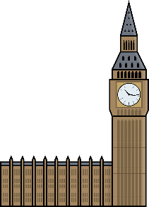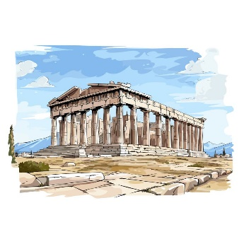

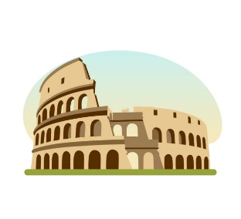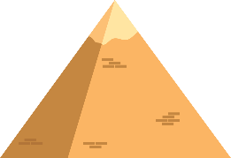

a) la Grèce : Thomas est ______________ . d) l’Égypte : Juliette est __________________ .

b) la France : Martin est ___________ . e) les États-Unis : Léa est _________________ .

c) le Royaume-Uni : Rémi est ________ . f) l’Italie : Émilie est ________________ .